Ende des Kalten Krieges: Hintergrundfragen
Kapitel 3: 9. November 1989

Die Ereignisse im Film
Bringe die Bilder aus dem Film in Zusammenhang mit den Ereignissen des Jahres 1989, indem du von den Bildern aus eine Linie auf die Karte ziehst! Setze Nummern, welche die Reihenfolge der Ereignisse klar machen.
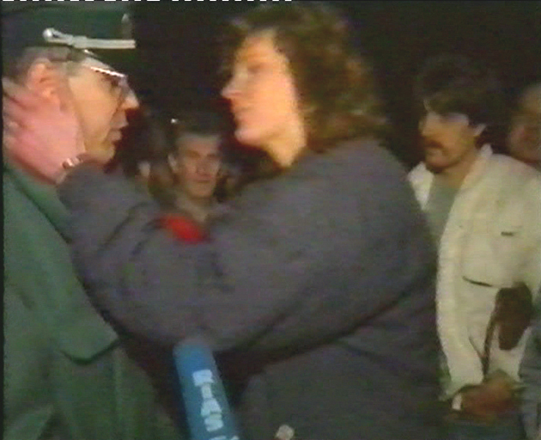
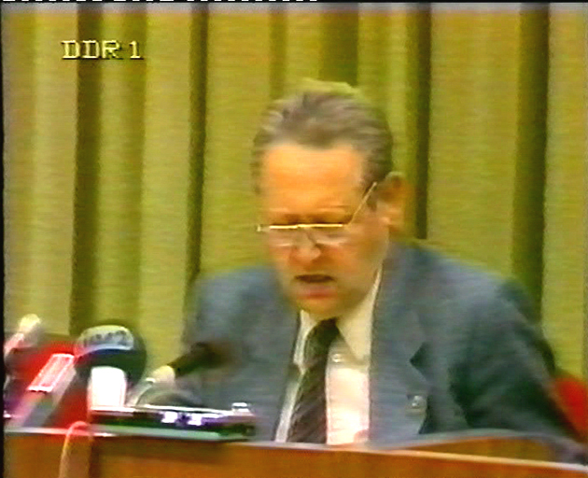
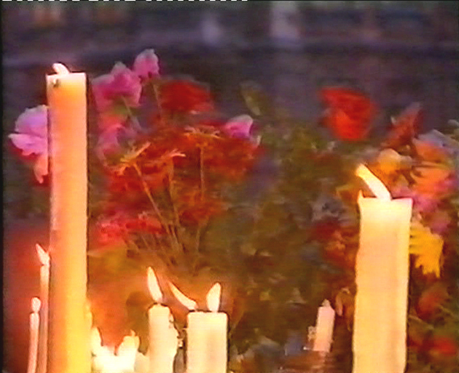
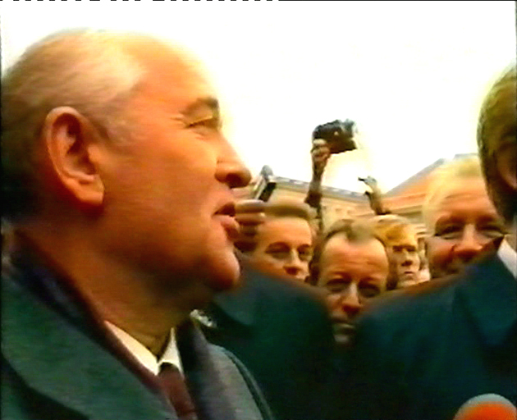
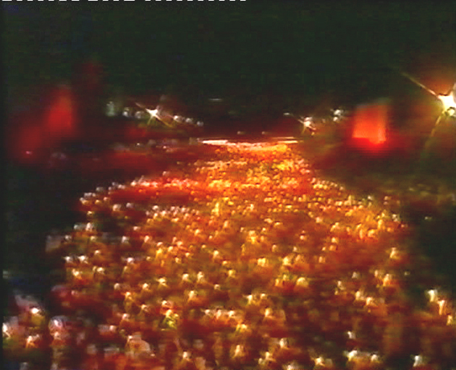
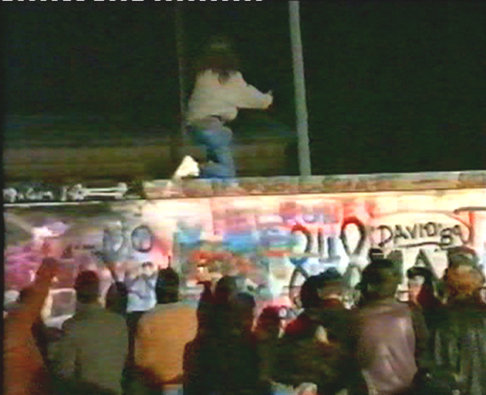
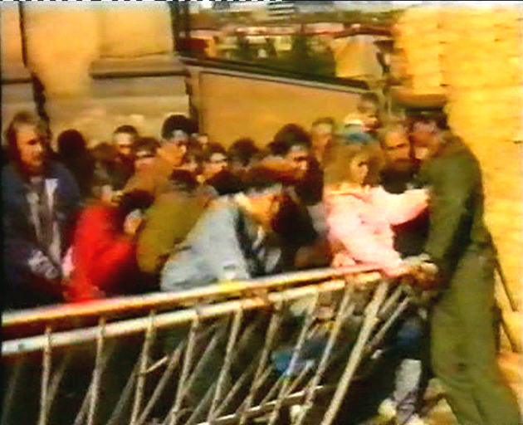
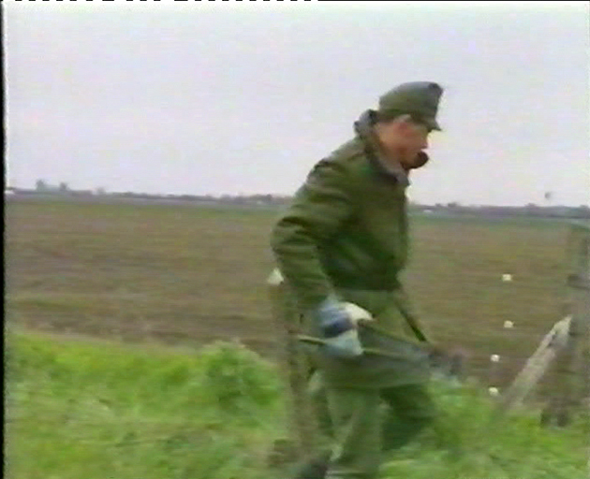
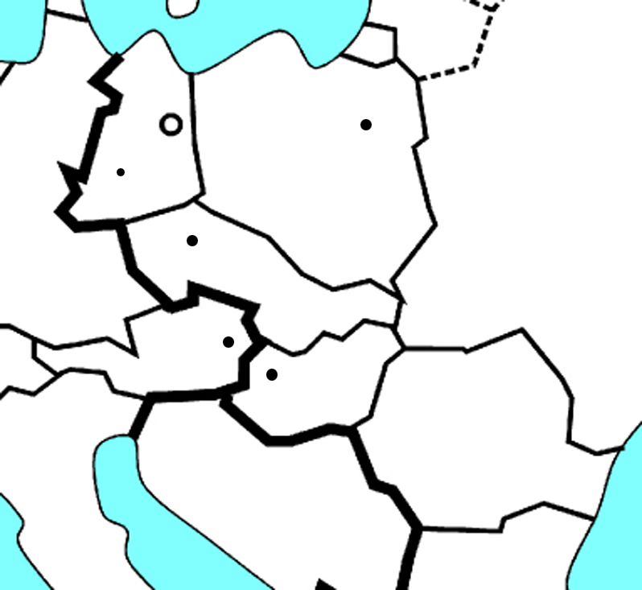

Lösungen

5c

5b

5a

3

4a

2

1

4b

